小米心电解读分析服务-产品需求文档

前言
在空行输入“/高亮块” 插入高亮块，突出显示重点信息

一、 版本信息
  版本号：v1.0.0
  创建日期2022.12.2
  审核人

二、 变更日志
时间 | 版本号 | 变更人 | 主要变更内容
2022.12.2 | v1.0.0 | 吕望来 | 文档初稿

三、 文档说明

名词解释
术语 / 缩略词 | 说明
ECG数据 | 心电图数据简称
送检 | 小米手表医疗器械注册认证，提交检验所检验
心电解读 | 医生对心电图数据进行分析，输出心电图解读报告

四、 需求背景

产品 / 数据现状
为小米手表用户提供心电解读分析服务，完整服务内容包括算法智能分析服务、心电解读服务、在线咨询服务。完整服务分几个解读实现：
v1.0.0版本：满足小米手表送检需求
- 实现心电解读服务流程（不包含支付流程）
v1.1.0版本：完成心电解读服务商业闭环
- 实现心电解读服务套餐购买和支付流程
v1.2.0版本：实现心电图算法分析服务商业闭环
- 增加AI分析服务

用户调研
简要说明调研方法、样本情况及关键结论，输入 @ 在此附上详细的数据分析报告并添加在【附录】中

竞品分析
列出竞品对比的主要信息和关键结论，可输入 @ 在此附上详细的竞品分析报告并添加在【附录】中

 | 主要信息 | 关键结论 | 截图或视频
竞品1 | OPPO心电解读服务 | 算法分析服务免费，OPPO付费，用户免费  心电解读服务采用专家解读模式，按医生级别收费 | 建议尽量把图片横向排布，精简文档篇幅
竞品2 | 华为心电解读服务 | 算法分析华为提供，可识别窦律、窦速、窦缓、早搏、房颤心电图

五、 需求范围
可条理性地罗列需求范围或信息架构
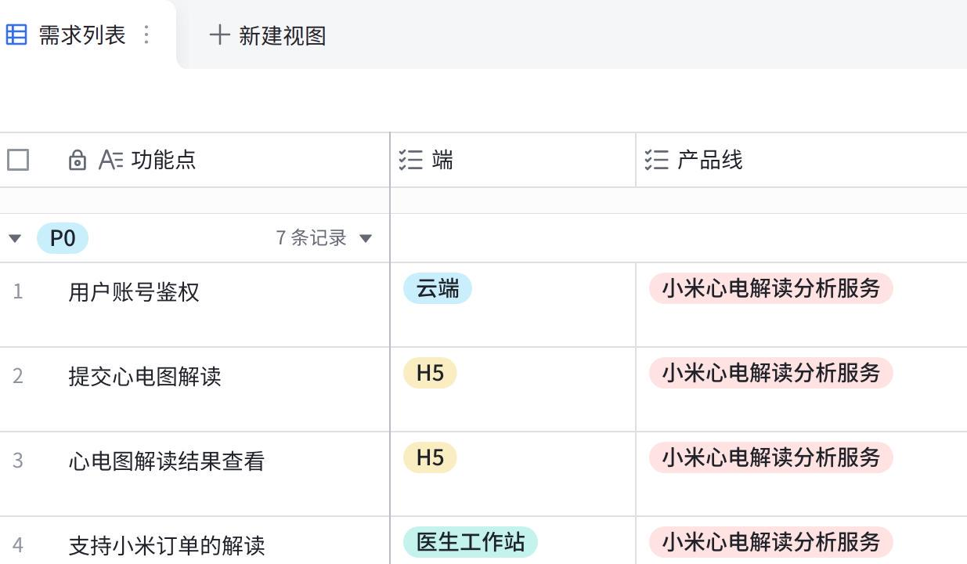
点击图片可查看完整表格

六、 功能详细说明

产品流程图
业务流程图：
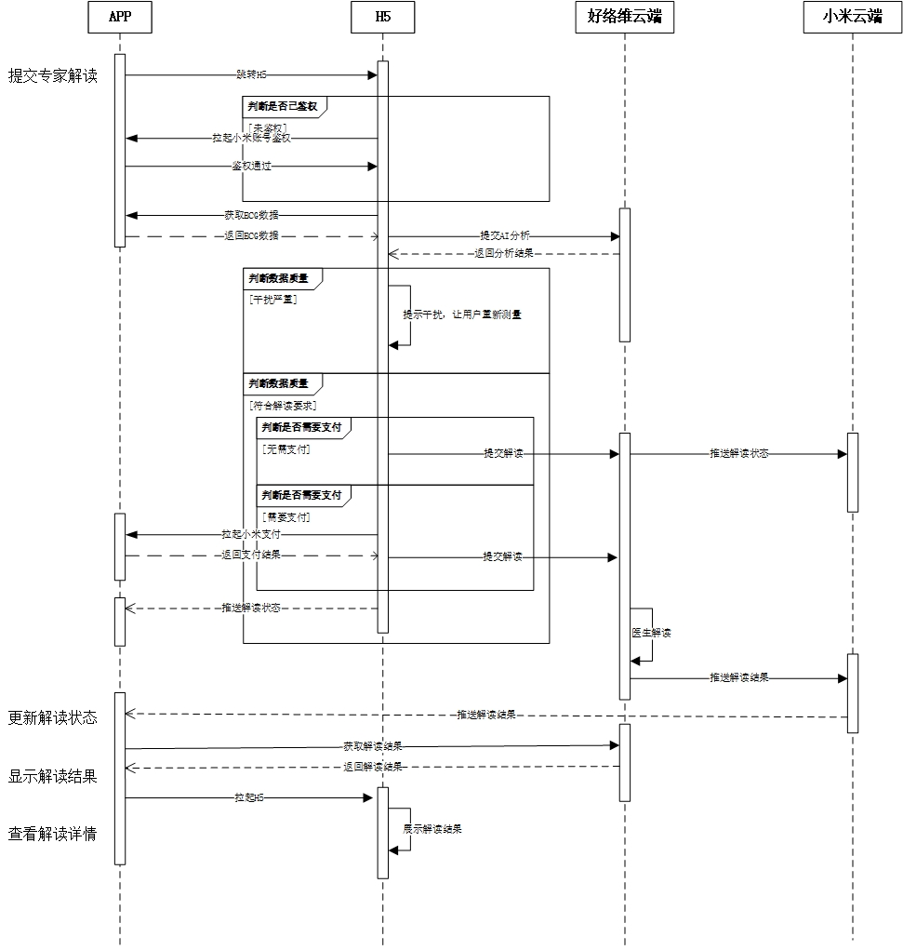

交互原型图
原型地址：
[该类型的内容暂不支持下载]

UI图
[该类型的内容暂不支持下载]

心电解读分析服务功能说明

心电解读服务服务入口页面
心电解读服务入口在心电图详情页面（小米实现），入口状态：
- 提交解读：心电图数据未提交时，显示提交解读按钮，点击可提交心电图解读，提交解读需要进行账号鉴权（鉴权功能由小米实现），鉴权通过后跳转到检查心电图质量页面，提交心电图。
- 解读中：如果已经提交解读，按钮状态显示“解读中”，不可点击。
- 专家复核中：如果医生工作站医生将当前记录标记为疑难心电图，按钮状态显示“专家复核中”，不可点击。
- 查看报告：如果心电图解读完成，按钮状态显示“查看报告”，点击进入心电图解读结果页面。
状态图：
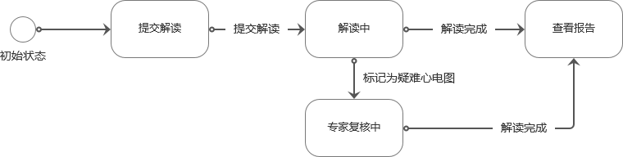
交互图：
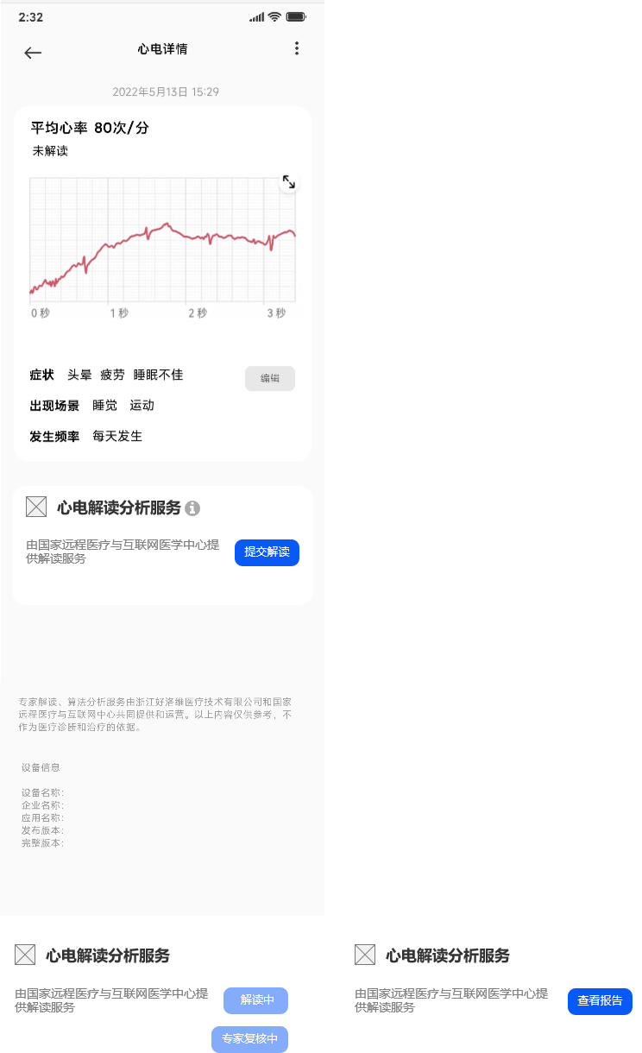

提交心电解读
- 小米鉴权通过后，进入心电图质量检测页面。页面从小米运动健康App获取当前心电图数据，并提交后台分析，实时获取分析状态(1秒查询一次)和分析结果，如果分析结果为干扰波或导联脱落，跳转到提交失败页面，否则提交到提交成功页面。
- 提交失败页面：显示提交失败文案。点击完成按钮，返回心电图详情页面。
- 提交成功页面：显示提交成功文案
- 点击完成按钮，返回心电图详情页面
- 点击联系方式按钮：显示输入手机号码弹窗
- 点击确定按钮：验证是否为真实手机
- 如果不是真实手机号，提示：请输入正确的手机号码
- 如果是真实的手机号，文案改为若联系方式有变更，可点击修改。
- 点击修改按钮：显示输入手机号码弹窗
v1.0版本不实现支付流程
交互图：
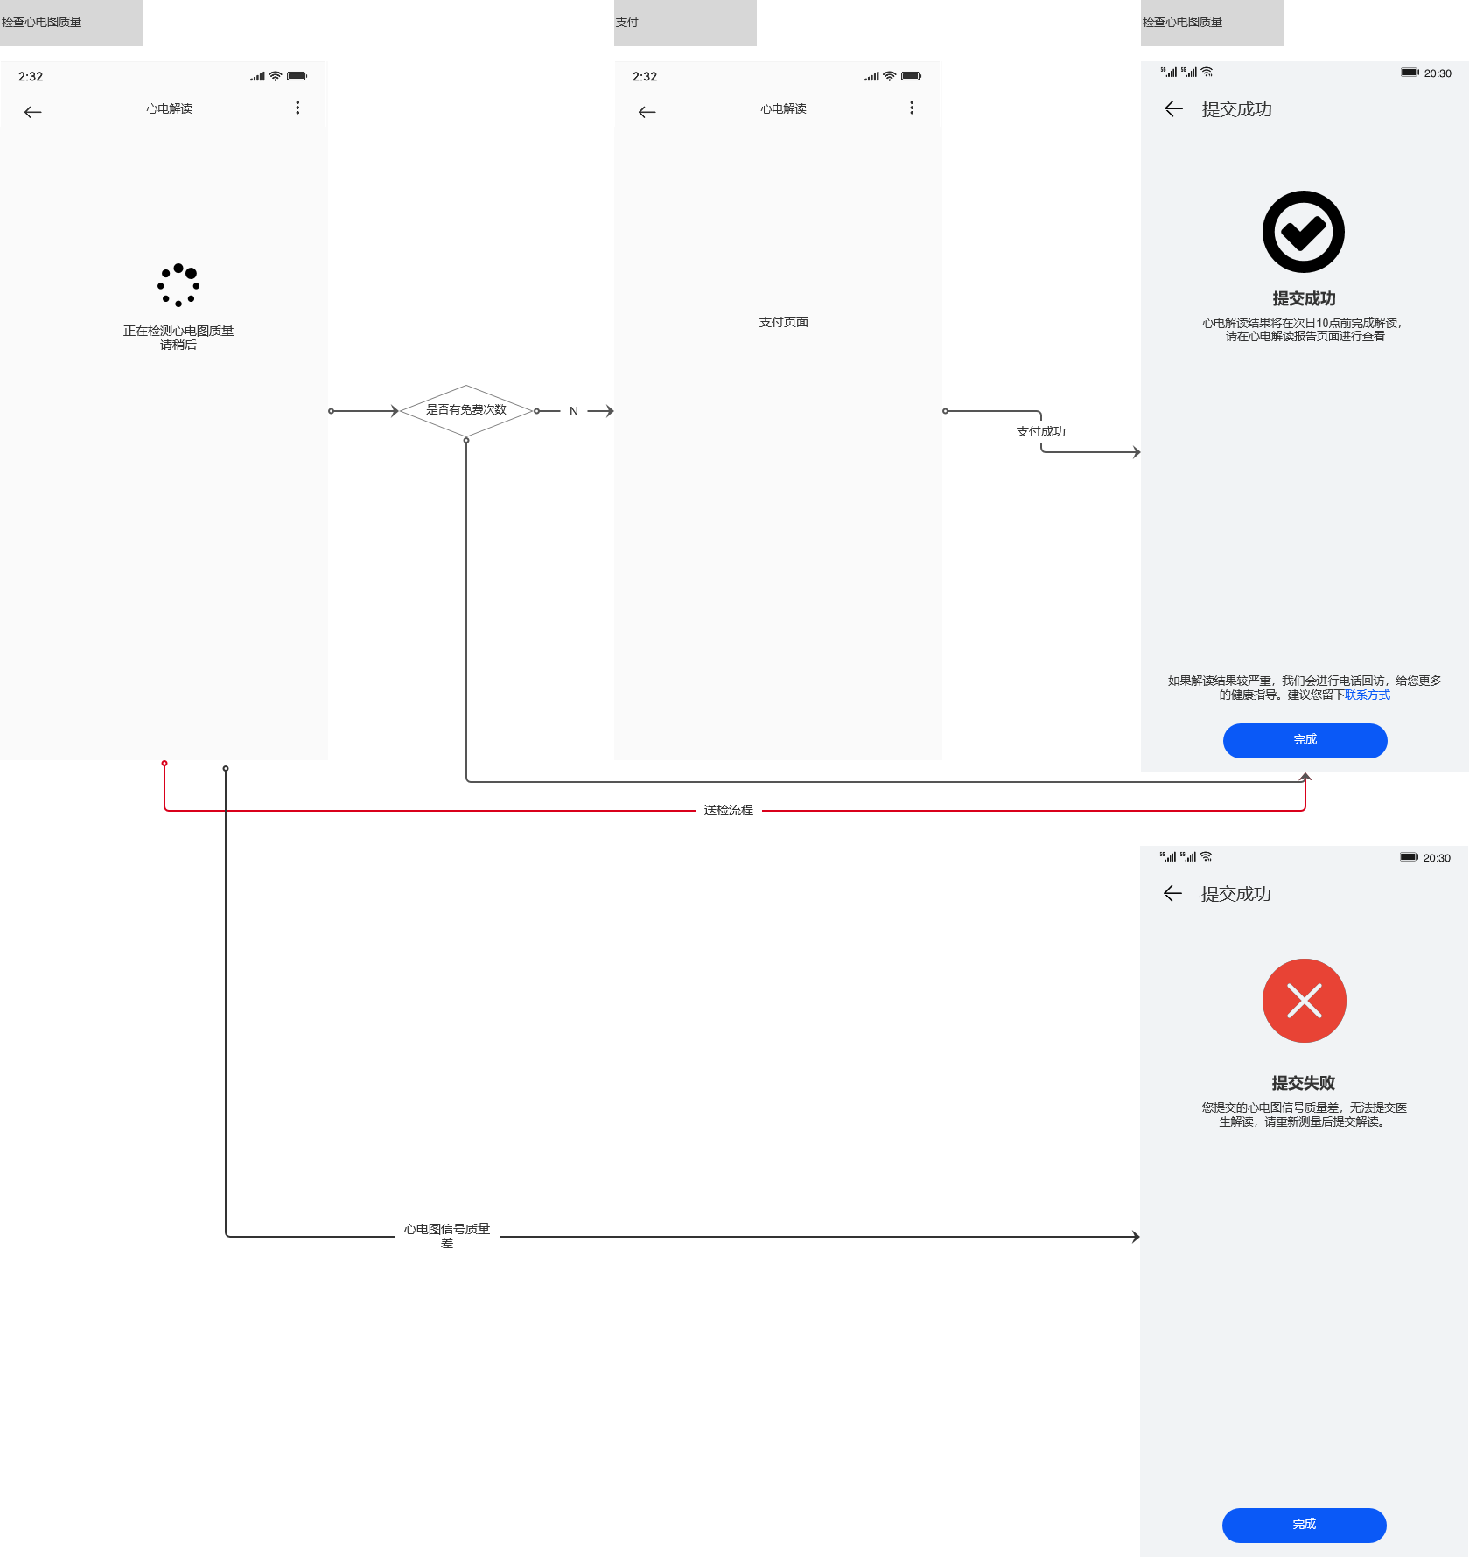

心电解读结果查看
心电解读完成后，点击查看报告按钮，进入心电解读结果页面：
页面内容：
- 姓名：显示用户昵称
- 性别：显示用户性别
- 年龄：显示用户年龄
- 提交解读时间：显示用户提交解读的时间，精确到秒
- 医生信息：显示医生头像，医生所在医院，医生职称，不可点击
- 平均心率：显示医生解读后的平均心率
- 测量时间：显示医生解读完成的日期、时间，精确到秒
- 测量时长：显示心电图测量时长
- 心电图：显示前3秒心电图。
- 心电图分析印象：显示医生解读后的心电图分析印象，算法返回
- 解读结果：显示结构化结论，用逗号隔开
- 详细解读结果：显示医生的详细解读结果
- 医生签名：显示对应的医生签名图片
- 医院：显示医生所在医院
- 日期：显示医生解读完成的日期
- 健康保健建议：显示医生解读后的心电分析、处置建议和保健建议
- 心电测量指标：显示25项心电测量指标、参考值、是否正常（基于心知了平台标准输出），默认显示前两项，其他点击下箭头展开，展开后可点击上箭头收起
- 点击指标，弹窗显示指标对应的解释说明
- 说明：显示每一种结论的解释说明
- 底部文案：固定文案：
服务电话：400-0785-120
由国家远程医疗与互联网医学中心和浙江好络维医疗技术有限公司提供
解读结果仅供参考，不作为医疗诊断和治疗的依据

推送通知
推送需求：提交解读、解读完成、标记为疑难心电图需要推送通知小米更新状态

支持系统需求功能说明

心知了医生工作站
1、支持小米订单的解读
2、小米订单有对应的标识
3、支持查看小米的订单记录

心知了运营系统
1、用户管理支持查看小米的用户
2、服务记录支持查看小米的解读服务记录
3、测量记录支持查看小米的心电测量记录
4、医生管理支持增加小米心电解读服务开通
5、支持小米订单的置信度分配

七、 非功能需求
可以列举产品营销需求、运营需求、财务需求、法务需求、使用帮助、问题反馈等
兼容性需求：
运行环境：小米运动健康App
系统环境：
- Android：Android6.0 及以上版本
- iOS 12：iOS12及以上版本
手机型号：
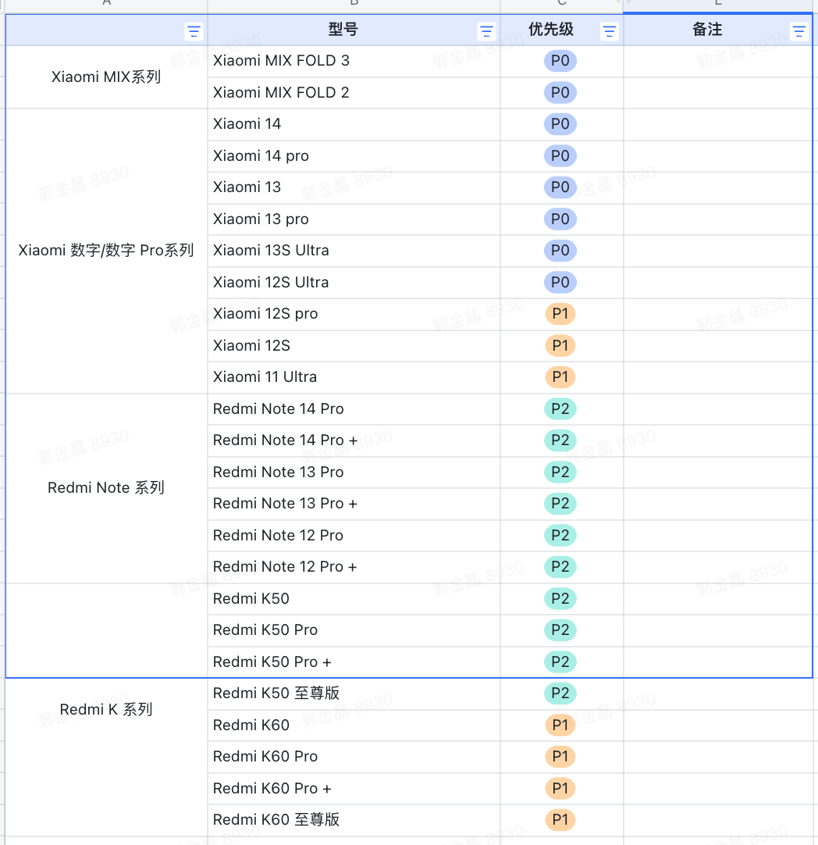
分辨率：
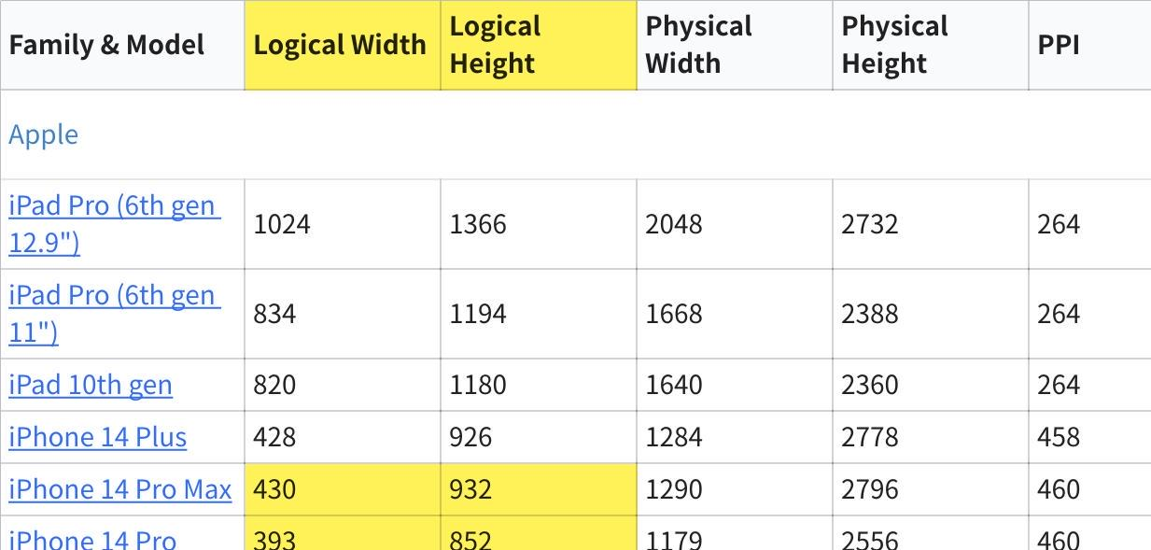
点击图片可查看完整电子表格
多语言支持:中文，英文
深色模式支持：支持

八、 埋点
参数名 | 参数说明 | 参数值

九、 项目规划
输入 @ 把正文提及的项目管理文档附在此处
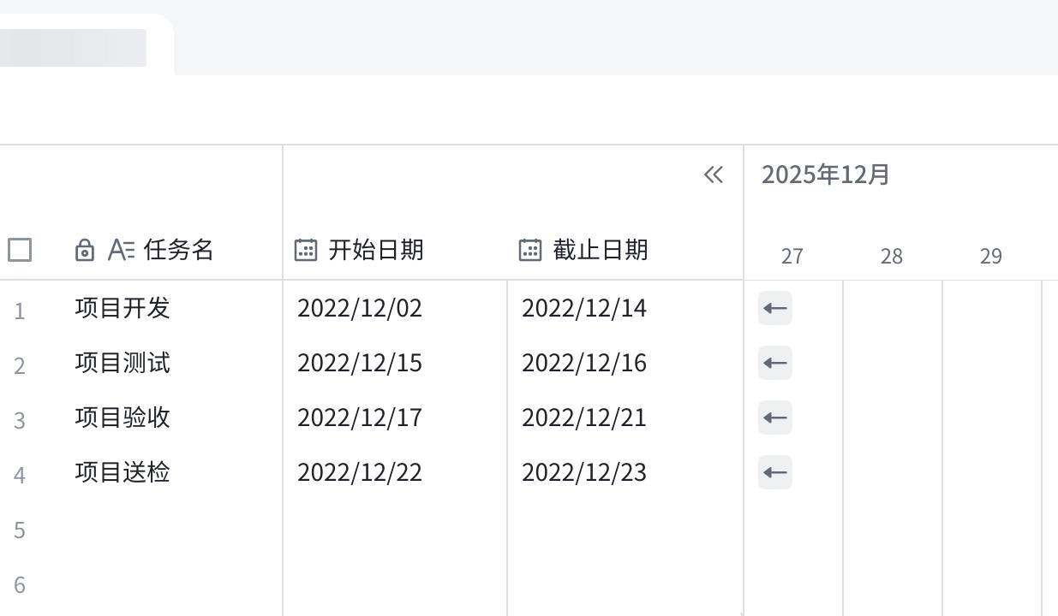
点击图片可查看完整表格

附录
输入 @ 把正文提及的具体文档，或需求相关的其他说明文档附在此处以供查阅

- 此处插入数据分析报告 | - 此处插入用户调研报告 | - 此处插入设计分析报告
  数据分析报告
  用户调研报告
  设计分析报告

